SAISON 2026-2027 AHMVD



LES INSCRIPTIONS SONT PRÉSENTEMENT OUVERTES!
FERMETURE DES INSCRIPTIONS : 15 septembre (M11 à Junior – frais tardif de 50$ après le 15 août),
31 octobre (M5, M7, M9 sans frais tardif)

Vous devez vous inscrire avec l’association de votre territoire. La section Autres Résidents s’adresse aux résidents de Les Cèdres, Pointe-des-Cascades, Ile-Cadieux et de Vaudreuil-Sur-Le Lac seulement ainsi qu’aux joueurs provenant de HMIP pour le niveau Junior.

GRILLE DE TARIFS

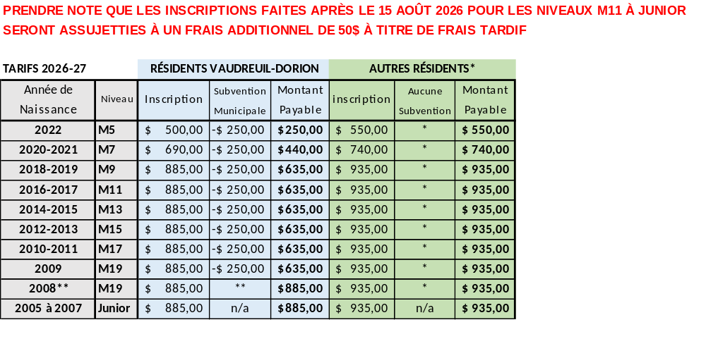
**Subvention pour joueurs résidents de Vaudreuil-Dorion (nés après le 15 juin 2008), si mineur au moment de l'inscription. La subvention sera remboursée sur la carte de crédit au dossier, une fois reçue de la ville et non créditée à l'inscription. La carte de citoyen devra être valide.
*Autres résidents : Les Cèdres, Vaudreuil-sur-le-Lac, Ile-Cadieux et Pointe-des-Cascades et résidents de Vaudreuil-Dorion sans carte de citoyen (ainsi que les résidents sur le territoire de HMIP pour le Junior). Résidents Les Cedres: La subvention de $100 sera remboursée lorsque reçue puisque la ville offre 1 subvention seulement par année civile, toutes activités confondues, il n’est donc pas assuré que l’on reçoive cette subvention.

PROGRAMME M5/M7 – Informations additionnelles :
M5 : sessions 1 fois par semaine, les samedis, début le 26 septembre 2026 (8h30 Cité des Jeunes)
M7 : sessions 2 fois par semaine, les samedis/dimanches, début le 26 septembre 2026 (en matinée)
Une réunion d’informations pour les parents M5-M7 aura lieu le 21 septembre à 19h au Centre Multisports (Salles 2&3) (3093 boul. de la Gare)

INFORMATIONS IMPORTANTES POUR LES FILLES :
- HOCKEY MIXTE (avec les garçons) AVEC AHMVD : Si votre fille a déjà un profil et désire jouer avec AHMVD (hockey mixte), vous devez nous contacter à registraire@ahmvd.ca afin de demander un partage pour vous permettre d’inscrire votre fille avec nous. Si votre fille n’a pas de profil (nouveau membre) et qu’elle veut jouer au hockey mixte, le profil doit être créé dans le portail de AHMVD lors de l’inscription.
- HOCKEY FEMININ (Storm du Sud-Ouest): Si votre fille désire jouer au hockey féminin, svp vous inscrire avec l’organisation du Storm directement. Pour les joueuses qui étaient inscrites au hockey mixte désirant jouer au hockey féminin et dont le profil n'est pas lié au Storm (aucun accès à la page HCR Storm), veuillez envoyer un courriel à registrairestorm@gmail.com afin de faire une demande de partage pour vous permettre d'inscrire votre fille avec le Storm directement. Si votre fille n’a pas de profil (nouveau membre) et qu’elle veut jouer au hockey féminin, le profil doit être créé dans le portail du STORM lors de l’inscription.
Résidents de Vaudreuil-Dorion : Veuillez-vous assurer que la carte de citoyen au nom du joueur ou joueuse est valide avant de procéder à l’inscription et ayez-la en main car vous devrez indiquer le numéro, l’adresse sur la carte ainsi que la date d’échéance de la carte. Prendre note que la carte devra être renouvelée si elle vient à échéance avant la fin de l’année pour bénéficier de la subvention.

JUNIOR: Pour les membres de HMIP, vous devez communiquer avec nous à registraire@ahmvd.ca afin de demander un partage de votre profil avant votre inscription. Ne pas créer un nouveau profil. Veuillez vous inscrire dans la boutique Autres Résidents;

- Inscriptions AHMVD : Pour membres existants : Veuillez utiliser votre compte d'utilisateur afin de procéder à l’inscription sur la plateforme de Hockey Canada, via l’onglet INSCRIPTION de notre site web

- Pour les nouveaux membres AHMVD, veuillez d’abord créer votre profil d’utilisateur sur Spordle ici afin de pouvoir procéder à l’inscription sur la plateforme de Hockey Canada ci-dessus.

Vous avez besoin d’aide pour la création de votre compte ? Cliquez ici!

- Nouveauté : HQ a rajouté un questionnaire pour les services Phzio (santé des joueurs et achat d’assurance), vous pouvez refuser ce service mais devez tout de même répondre au questionnaire.

Obligatoire nouveaux membres seulement : après avoir procédé à la création du profil, SVP nous faire parvenir deux preuves de de résidence (copie de compte de taxes municipales ou scolaires, compte de services d’électricité ou compte de téléphone (ligne terrestre), télévision ou internet résidentiel) ainsi qu’une copie du certificat de naissance de l’enfant à registraire@ahmvd.ca. À défaut d’obtenir lesdites pièces dans les 48 heures de l’inscription, cette dernière ne sera pas confirmée et l’enfant ne pourra participer à aucune activité sur glace, tant que les documents ne sont pas fournis. A défaut de fournir les documents, l’inscription pourrait être annulée. Vous pouvez également télécharger ces documents directement dans le profil HCR de l’enfant.

PAIEMENT (voir les tarifs plus bas)
Le paiement des frais d’inscription pourra être divisé en trois versements exigibles comme suit :

- Premier versement équivalent à 50% des frais totaux d’inscription au moment de faire votre inscription sur la plateforme de Hockey Canada ;
- Un deuxième versement équivalent à 25% des frais totaux d’inscription en date du 1er septembre 2026 ;
- Un troisième versement équivalent à 25% des frais totaux d’inscription en date du 1er octobre 2026 ;

Les paiements seront débités automatiquement aux dates ci-dessus mentionnées sur la carte de crédit que vous aurez indiquée au dossier. Vous devez mettre à jour les informations de votre carte de crédit dans votre compte spordle afin que tous les versements soient acceptés, incluant dans l’éventualité d’une nouvelle carte ou d’un changement à la date d’échéance. Pour tout paiement refusé ou décliné sur la carte de crédit, des frais de 40$ vous seront automatiquement facturés. Le seul mode de paiement accepté pour les frais d’inscription est par carte de crédit.

POLITIQUE DE REMBOURSEMENT :

Abandon avant le 1er septembre (tous les niveaux)
En cas d’abandon du joueur, seul l’abandon survenu et notifié au Registraire et à l’Association (par écrit à registraire@ahmvd.ca) AVANT le 1er septembre 2026 sera éligible au remboursement complet des frais d’inscriptions moins un frais de 50$ pour couvrir les frais d’administration.

Après cette date, le remboursement sera établi en fonction des conditions suivantes :

Abandon : Tous les niveaux, sauf M5-M7

- Si l’abandon survient entre le 1er et le 30 septembre de l’année en cours, veuillez prendre note qu’un frais de 250$ est non-remboursable et sera retenu lors du remboursement. À compter du moment où un joueur participe à une quelconque activité sportive offerte par l’AHMVD, des frais d’adhésion aux fédérations de Hockey Québec, Hockey Canada et Hockey Lac St-Louis ne sont plus remboursables.

- A compter du 1er octobre 2026, aucun remboursement, pour quelque raison que ce soit, ne sera accepté, considéré, calculé et émis, à l’exception d’un retrait pour cause de blessure, sur preuve d’un billet du médecin. Dans ce cas, vous référer à la clause abandon en raison d’une blessure (tous les niveaux).

Abandon : Niveaux M5 et M7

- Si l’abandon survient entre le 1er septembre et le 31 octobre de l’année en cours, veuillez prendre note qu’un frais de 150$ est non-remboursable et sera retenu lors du remboursement. À compter du moment où un joueur participe à une quelconque activité sportive offerte par l’AHMVD, des frais d’adhésion aux fédérations de Hockey Québec, Hockey Canada et Hockey Lac St-Louis ne sont plus remboursables.

- A compter du 1er novembre 2026, aucun remboursement, pour quelque raison que ce soit, ne sera accepté, considéré, calculé et émis à l’exception d’un retrait pour cause de blessure, sur preuve d’un billet du médecin. Dans ce cas, vous référer à la clause abandon en raison d’une blessure (tous les niveaux).

Abandon en raison d’une blessure (tous les niveaux)
Seul un abandon en raison d’une blessure pourra être sujet à un remboursement partiel après les dates susmentionnées selon le niveau, et ce, seulement jusqu’au 31 décembre 2026. Afin de pouvoir obtenir un remboursement partiel, un billet du médecin devra être soumis en bonne et due forme. En plus de la somme de 250$ qui sera retenue telle que spécifiée ci-dessus (150$ pour les joueurs M5/M7), des frais d’administration de 50$ ainsi que des frais de glace au prorata des sessions offertes au joueur en date de la blessure (et non en fonction des présences du joueur aux sessions) seront également retenus.

Camp Junior simple lettre
Il est possible qu’un processus de sélection soit mis en place si nous avons un trop grand nombre de joueurs pour le nombre d’équipes qui sera déterminé au mois de septembre. Les joueurs qui ne seront pas retenus se verront rembourser leurs frais d’inscriptions moins un frais de 175$ pour couvrir les frais de AHMVD (ceci s’applique seulement pour les joueurs qui ne pourront évoluer dans une équipe de AHMVD simple lettre et non aux joueurs qui abandonneraient volontairement).

Est considéré un abandon aux termes de la politique de remboursement un départ volontaire ou involontaire, incluant l’inscription de votre enfant à du hockey scolaire ne permettant pas le double enregistrement.

Loi sur la protection du consommateur
Veuillez prendre connaissance de l'article 46 du Règlement d'application sur la Loi sur la protection du consommateur pour de plus amples informations (http://legisquebec.gouv.qc.ca/fr/ShowDoc/cr/P-40.1,%20r.%203)

CONTRIBUTION PARENTALE
En inscrivant mon enfant, je comprends qu'en plus des frais d'inscriptions ci-dessus mentionnés, je devrai payer une contribution parentale s'échelonnant approximativement entre 250$ et 400$ au budget d'équipe de mon enfant (prendre note que cette contribution est plus élevée pour les membres des équipes double lettre). Cette contribution parentale est OBLIGATOIRE et est déterminée de concert par l'entraîneur et le gérant d'équipe en début de saison. Je comprends aussi que par l'inscription de mon enfant ci-dessus, je m'engage à ce que celui-ci (celle-ci) participe aux tournois, séances de développement et pratiques supplémentaires et campagnes de levée de fonds organisés par l'équipe de mon enfant, lesquelles activités font elles-mêmes partie du budget d'équipe. Pour les joueurs inscrits aux catégories M5 et M7, il n’y a pas de contribution parentale.

POSITION DU JOUEUR ET NON GARANTIE D’ÉQUIPE
En procédant à l’inscription de mon enfant, je comprends que la position de mon enfant m’est demandée seulement afin d’identifier le nombre de gardiens de but disponibles en début de saison. En aucun cas, l’Association ne s’engage à faire jouer mon enfant à une position que j’aurais volontairement identifiée compte tenu que la politique de l’Association est le développement du joueur.
Il est aussi entendu que l’Association ne garantit à aucun moment que mon enfant jouera à un niveau quelconque, dans une équipe particulière ou avec certains coéquipiers et ce, même si j’en fais la demande expresse écrite.

CODE DE CONDUITE et CODE D’ÉTHIQUE :
En acceptant d’inscrire votre enfant aux activités de hockey mineur de Vaudreuil-Dorion, vous vous engagez à signer et à obtenir la signature, le cas échéant, de l’autre parent et de votre enfant, du code de conduite et du code d’éthique qui vous sera remis en début de saison.

Ces codes de conduite et d’éthique sont des conditions sine qua non de la présence de votre enfant sur la glace. À défaut pour vous de signer et d’obtenir la signature de l’autre parent et de votre enfant de chacun des codes de conduite et d’éthique, votre enfant ne pourra pas participer aux activités de hockey de l’AHMVD et ce, sans que vous ne soyez admissible de quelque manière que ce soit à un remboursement des frais d’inscription ou à un dédommagement.

JOUEURS NÉS EN 2022 (M5)
Les joueurs nés en 2022 doivent obligatoirement être accompagné d’un adulte sur la glace en tout temps lors des sessions d’apprentissage du hockey. L’adulte accompagnant le joueur doit obligatoirement avoir un casque de hockey et des gants de hockey et un bâton de hockey est fortement suggéré.

